杭州寒舍科技有限公司

Handsome Tech Co. LTD

基于NB-IoT的车辆追踪报警系统

修订日期：2017-10-12

**目 录**

1. 背景介绍 1

2. 产品介绍 2

3. 业务构成说明 4

4. 产品特点 6

5. 应用场景 7

6. 功能描述 8

6.1 实时侦测车辆丢失情况 8

6.2 定时上报车辆位置 9

6.3 报警状态 10

6.4 实时接收报警状态（待实现） 11

7. 详细参数 12

# 背景介绍

电动车方便快捷，因而成为很多市民出行的交通工具。但是，频发的电动车被盗案件又使得不少市民头疼不已。

现有市场上最流行的电动车防盗装置是通过GPS加GPRS方式实现，其特点是一旦市民发现电动车丢失，即可通过手机APP快速定位出自己电动车当前所在位置信息。但是，该装置存在的问题是由于GPRS功耗较高，电池供电一般只能使用一周到半个月时间，根本无法满足用户需求。因此，该装置一般需要直接跟车辆电瓶相连，通过复杂的改造流程才能实现定位监控。

然而基于蜂窝的窄带物联网（Narrow Band Internet of Things, NB-IoT）开始成为万物互联网络的一个重要分支。NB-IoT构建于蜂窝网络，只消耗大约180KHz的带宽，可直接部署于GSM网络、UMTS网络或LTE网络，以降低部署成本、实现平滑升级。

NB-IoT具备四大特点：一是广覆盖，将提供改进的室内覆盖，在同样的频段下，NB-IoT比现有的网络增益20dB，覆盖面积扩大100倍；二是具备支撑海量连接的能力，NB-IoT一个扇区能够支持10万个连接，支持低延时敏感度、超低的设备成本、低设备功耗和优化的网络架构；三是更低功耗，NB-IoT终端模块的待机时间可长达10年；四是更低的模块成本，企业预期的单个接连模块不超过5美元。

本产品通过低功耗物联网通信模块——NB-IoT替代GPRS的方式实现。相对于老式的定位设备，本产品具有低功耗的特点。从而实现无需改造用户车辆，即可快速实现安装。同时，本产品功能进一步拓展，还加入了电子围栏和一键监控等功能。

# 产品介绍

本产品是一种通过GPS或北斗卫星追踪车辆位置信息，并通过NB-IoT上报给控制中心的系统，进而转发给用户APP显示。

产品架构图如下图1所示，包括定位节点、节点通信管理软件、数据解析存储软件和用户APP。



图1 产品架构图

其中定位节点作为跟踪车辆前端设备，主要完成车辆位置定位和上报功能，如图2所示。节点通过GPS或北斗卫星获取车辆当前位置，并通过NB-IoT网络上报。同时，节点一旦接收到报警控制信息则进入2分钟快速采样模式，快速上报定位信息。



图2 定位节点

其中节点通信管理软件主要完成对网络中所有节点的健康状态和通信调度进行统一管理。软件会将数据解析存储软件发送的指令翻译成对应定位节点的指令信号并通过NB-IoT网络发送给节点。同时，提供管理员协调管理后台，通过控制中心展示方式查看每台车辆当前位置信息，如图3所示。

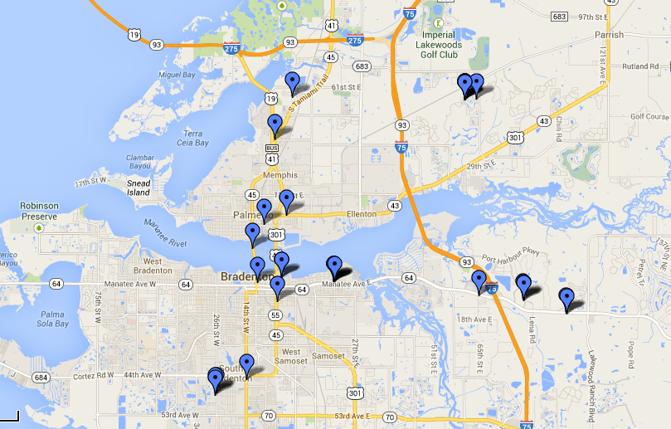

图3 管理员协调管理后台

其中用户APP主要完成用户通过手机可以随时随地查看车辆位置信息。当用户一旦发现车辆丢失，即可通过该APP一键报警。如图4所示。



图4 用户APP

# 业务构成说明

该报警系统旨在实现一种简易安装和功能丰富的新型车辆追踪报警系统。系统能够在无需复杂改造车辆的情况下快速安装定位装置，同时具有一键监控车辆、报警追踪、电子围栏等丰富的功能。

本系统业务逻辑交互如图5所示，主要包括车辆监控、位置监控和智能管理三大块。



图5 基于NB-IoT的车辆追踪报警系统业务逻辑图

其中车辆监控业务完成用户在离开车辆时，实时监测车辆是否发生位移，一旦发送位移，则认为车辆被盗并触发报警。包括位移监控和报警控制：位移监控需要通过监控状态切换接收用户进入和退出监控状态请求，并通知报警控制和位移监测模块。之后通过位移监测模块对用户车辆发生的位移进行监测，其触发条件是接收到监控状态请求。同时，当发送位移时该模块会通知报警控制模块。

报警控制模块主要完成位移监控模块发送的报警请求，之后通过报警状态切换模块管理当前节点的报警状态。当改变为报警状态时，该模块将会发送采样请求给位置采样模块实时采样当前车辆位置信息，之后通过NB-IoT通信模块上报。

其中位置监控业务完成车辆位置定期上报及报警信息接收。包括定期监控和报警控制：定期监控完成车辆位置信息的定期采样。同时，通过频率控制模块可以方便更改其采样频率。而NB-IoT通信模块完成位置采样数据上报和频率控制指令的下发。

位置监控业务模块下的报警控制与车辆监控业务模块下的业务逻辑相同，不同点是该模块下报警触发来自于智能管理业务模块。

其中智能管理业务完成基于车辆监控和位置监控业务模块提供的对外接口完成系统管理及附加功能。包括车辆管理、报警管理和智能应用：车辆管理模块主要是对系统平台上各个车辆信息及其对应的用户进行信息管理，同时实时更新该车辆位置信息数据，并对其历史数据进行保存。

报警管理模块对平台上每辆车的报警状态进行管理，并通过触发管理对用户或管理员协调管理后台发送的报警触发请求进行翻译并下达给对应的车辆。

智能应用模块是该系统的产品附加功能，包括了电子围栏和历史位置分析。主要是对每个车辆的当前位置和历史位置信息进行处理和分析。

# 产品特点

根据以上两章说明，本系统可总结出以下几点特点：

1. **安装方便**。定位节点采用电池供电，配合NB-IoT低功耗功能，可以满足用户正常使用一年时间。因此无需改造车辆结构，任何用户都可快速安装。
2. **智能防盗。**定位节点主动识别车辆被盗情况，第一时间通知用户车辆被盗情况。
3. **功能强大**。定位节点为上层提供丰富的控制和采集接口，方便实现电子围栏、车辆管理、报警控制等功能。

# 应用场景

定位节点采用电池供电，无线上报，无需改造车辆就可快速安装。用户安装好定位节点后即可打开手机查看车辆位置信息，如下图所示。节点一天上报10次位置信息，具体上报时间可由用户自己设定。

用户需要**实时侦测车辆是否丢失**时，需要在离开车辆时按下定位节点上的车辆保护按键。之后该车辆一旦发生移动用户就会收到报警短信。再次按下车辆保护按键时，车辆解除移动监测保护，同时上报信息通知用户。

当用户发现车辆丢失时，可通过手机触发**报警模式**。进入报警模式，节点将每分钟上报一次数据直到用户取消报警模式位置。

同时，用户还可设置**电子围栏**功能。当车辆离开设防区域时，云端将通过短信通知用户。

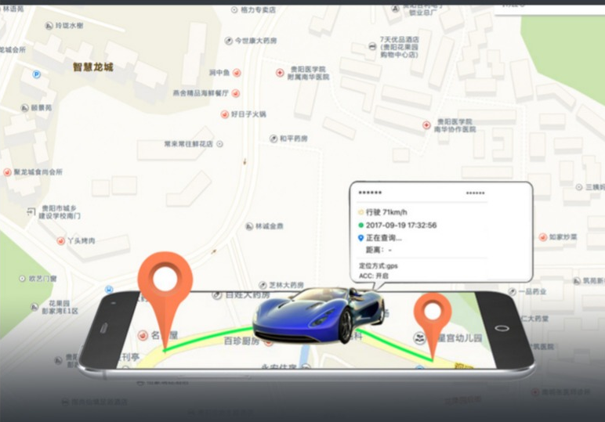

# 功能描述

## 6.1 实时侦测车辆丢失情况

主要实现通过按键设定车辆是否需要将车辆置于保护状态。在保护状态下一旦方式位移则触发警告通知给用户。



图6 工作流程图

如上图所示，用户按下启动按键后，定位节点会切换自身状态变化。进而打开位移采样定时器，每300秒读取一次GPS数据并与前一次定位坐标点进行对比。当坐标间差值超过规定阈值，则认为车辆发生移动。节点上报位移发生通知。

当定位节点检测到按键再次按下之后，节点将会上报状态取消通知。从而避免被其他人恶意按下时，及时通知用户。

另外，当定位节点被暴力拆卸时，同样能够快速检测到异常，并第一时间通知用户。

## 6.2 定时上报车辆位置

定位节点按照每天10次上报频率上报节点位置信息。之后，管理员协调管理后台将会显示对应的车辆位置信息。同时，用户APP也会显示当前车辆位置信息。另外，节点会在上报之后接收报警状态请求。

智能管理业务模块将会把每次上报信息存储到数据库中，从而方便后期位置信息分析和整理。同时，对于整个系统每辆追踪车辆所行驶过的轨迹如下图所示，都将保存到对应数据库方便管理者随时调用分析。

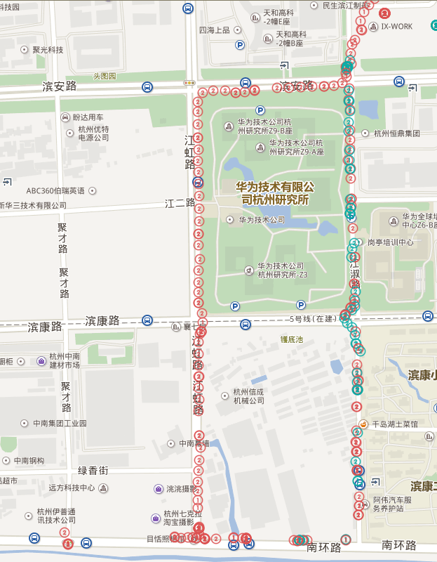

图7 追踪车辆行驶轨迹

同时，定位节点提供采样频率修改接口，用于智能管理业务模块随时修改下次上报时间，从而改变其上报频率。这样可以有效平衡其追踪精准度和节点功耗之间的平衡。

## 6.3 报警状态

定位节点在接收到报警请求之后会进入报警状态。一旦进入报警状态，定位节点就将每2分钟上报一次位置信息，直到取消报警为止。具体效果图，如下图所示。

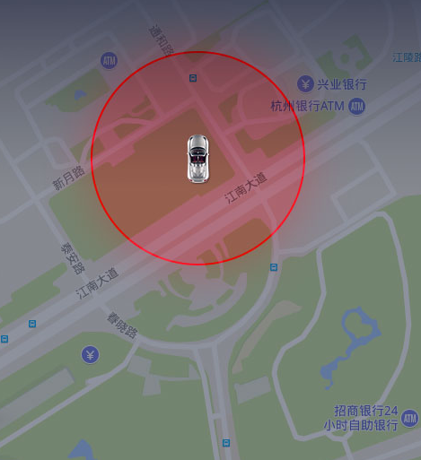

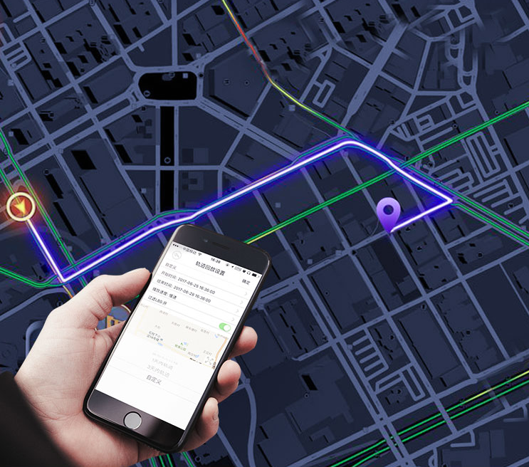

图8 报警状态效果图

## 6.4 实时接收报警状态

用户在发现车辆被盗时，只需打开手机APP点击报警按键，则云端将会把报警信息发送给定位节点。而定位节点以两分钟为最大报警延迟，接收报警请求。一旦接受到报警请求，则节点进入报警状态。

# 详细参数

|  |  |  |
| --- | --- | --- |
|  | 常规模式 | 报警模式 |
| 上报频率 | 10次每天 | 每2分钟一次 |
| 监测频率 | 300秒 |  |
| 体积 | 86*54*16mm（估算） | 86*54*16mm（估算） |